
BR Kulturreise nach München
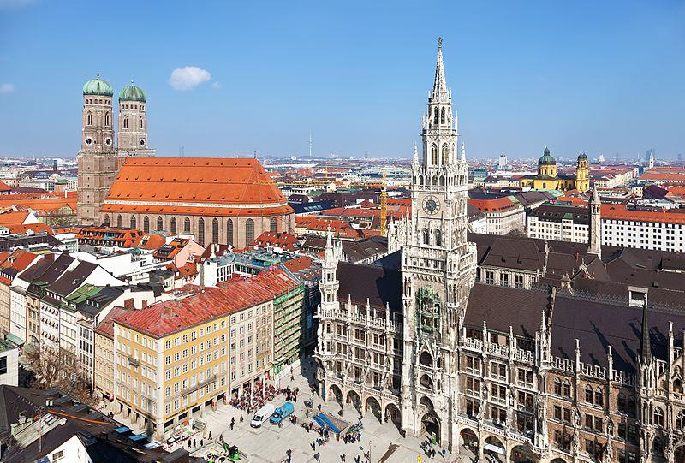
B

Das Stadtbild Münchens wird von jahrhundertealte Bauwerken und zahlreichen Museen geprägt. In der Altstadt am zentralen Marienplatz stehen Wahrzeichen wie das neugotische Neue Rathaus, dessen beliebtes Glockenspiel Melodien und Geschichten aus dem 16. Jahrhundert spielt. Auch das 1589 eröffnete Hofbräuhaus befindet sich in der bayerischen Landeshauptstadt.

Das BR Pauschalangebot beinhaltet:

Busfahrt mit modernem Deluxe Bus ab RW nach München und retour
Stadtführung München
Besuch der BMW Welten mit Spezialführung
Besuch der Bavaria Filmstudios inkl. Kulissenführung und 4D Erlebniskinos
Voraussichtlich Besichtigung der Allianz Arena – die Zusage ist noch ausständig
3-gängiges Abendessen im Hofbräuhaus
2 Nächte inkl. Buffetfrühstück im Hotel Herzog 3*

Wann ?: 26. – 28. Oktober 2018
(falls dieser Termin dienstlich nicht möglich ist, bitte trotzdem melden, wir werden uns bei genügend Vormerkungen um einen weiteren Termin bemühen)
Kosten ?: € 175,- für Koll., bzw. € 375,- für Gäste
(etwaige Stornokosten werden nicht von uns übernommen! Einbettzimmerzuschlag € 72,-)

Auf deine Anmeldung im Personalspeisesaal, per Mail oder im BR-Ang. Büro bis spätestens Dienstag, den 10. April freut sich deine

BR-Ang Michaela Gratzer
(f. d. Betriebsausschuss)

